Support à disposition des enseignants pour prise en main plus rapide du logiciel (ne pas donner le support aux jeunes utilisateurs du logiciel)
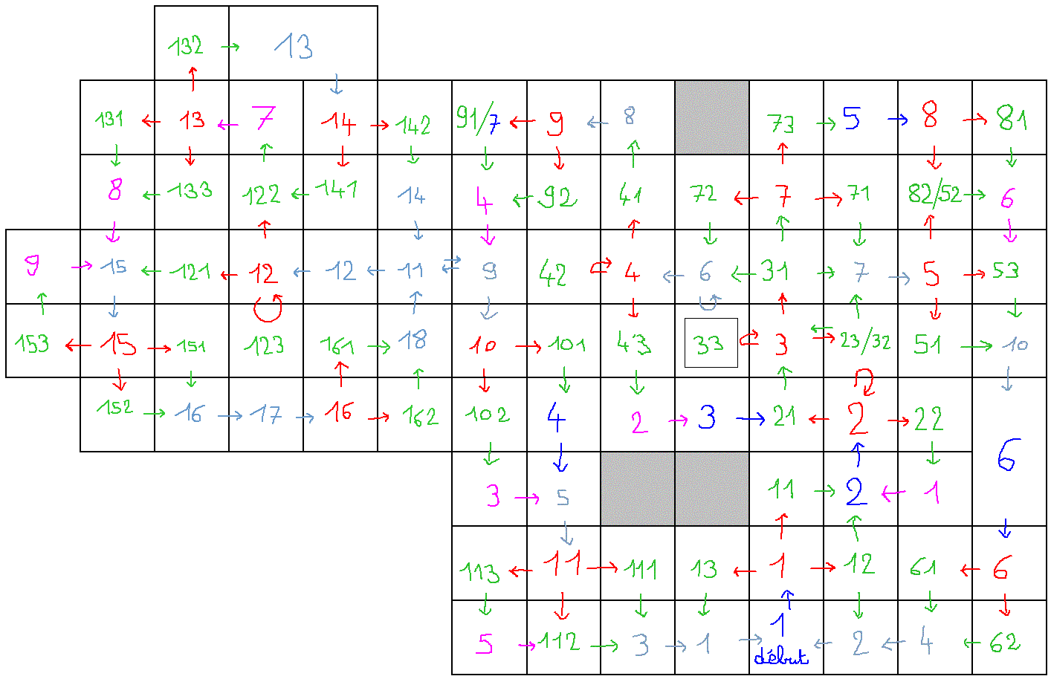
Vers le nord : portes rouge ; Vers le sud : portes bleues ; Vers l’est : portes vertes ; Vers l’ouest : portes jaunes

Légende :
Problèmes

Conséquences du problème (les bonnes réponses se terminent par 1)

Remédiation (énigmes)

Elément facultatif à comprendre
Transition (rien d’utile)

Description des salles

Salle 1 Première découverte de l’esprit du logiciel ( Attention ! Tu rentres ici dans le royaume de Maths-Rix (du nom du célèbre mathématicien gaulois*). Peut-être connais-tu l'école de Summerhill en Angleterre ? C'est une école où les enfants ont le droit de faire absolument tout ce qu'ils veulent**. Ici, c'est seulement ces fichus problèmes de maths que l'on peut résoudre avec n'importe quelle opération. Passe par la porte rouge pour découvrir notre beau royaume. )

Problème 1 : Nous avons un très gros problème. Le plafond d'une salle est sur le point de s'écrouler. Pour le soutenir, on envisage de construire des colonnes. On sait qu'il faut empiler 5 cubes pour en construire une. L'architecte pense que 4 colonnes devraient suffire. Mais le vrai problème, c'est que l'on ne sait pas combien de cube il nous faudra car personne ne sait compter ici (Ah on ne te l'avait pas dit ?).
Quelle opération devons nous faire pour le savoir ?
Si tu penses que c'est 5-4 prends la porte jaune; si tu penses que c'est 4x5 prends la porte rouge; si tu penses que c'est 4+5 prends la porte verte.
Suite donnée au problème 1 :
- Le plafond est tenu par 4 colonnes de 5 cubes.
- Le plafond est à moitié écroulé, mal tenu par 9 cubes
- Le plafond est écroulé ( 1 seul cube )

Problème 2 : Une nouvelle salle est sur le point d'être achevée mais il manque encore les dalles. Nous utilisons de grandes dalles carrées d'un mètre de côté. Le sol de la salle est un carré de 5 mètres de côté. Le problème, comme tu dois t'en douter, c'est que l'on ne sait pas comment faire pour trouver le nombre de dalles nécessaires.
Quelle opération ferais-tu ?
Pour 5x5 prends la porte jaune; pour 5-1 prends la porte rouge; pour 1x5 prends la porte verte.
Suite donnée au problème 2 :
21 Salle bien dallée
22 Seulement 9 dalles, précipice
1 Tableau présentant une leçon sur l’usage de la multiplication pour dénombrer les cases d’un quadrillage (Devant toi, tu peux admirer un vestige de l'ère scolaire en parfait état de concervation. Des savants iminents sont venus ici pour tenter de déchiffrer ces anciennes inscriptions incompréhensibles mais leur signification reste un mystère.)
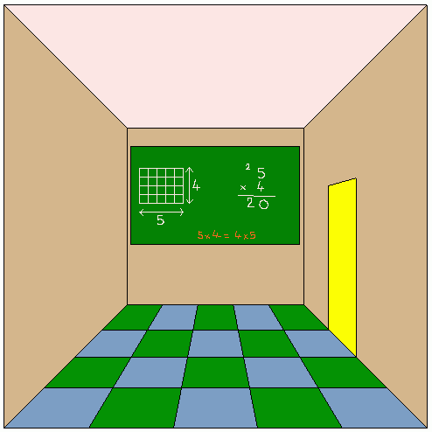
23 Seulement 4 dalles dans la boue, 1\2 tour obligatoire

Problème 3 : Les gens d'ici en ont un peu marre de voir des dalles carrées dans toutes les salles. Ah, toi aussi ? Pour changer un peu, on envisage d'ajouter de la moquette dans une salle. Chaque bande de moquette recouvre 5 dalles. La salle est une salle ordinaire de 25 dalles.
Mais il faut encore déterminer comment faire pour trouver le nombre de bandes de moquette à placer sur les dalles. Toi, tu ferais comment ?
Pour 5 fois 25 porte jaune; pour 25 divisé par 5 porte rouge; pour 25 plus 5 porte verte.
Suite donnée au problème 3 :
31 5 bandes de moquette bien visible
32 6 épaisseurs de moquette par dessus la boue
33 Salle bloquée par la moquette (presque pleine)

Problème 4 : Tu es en train de marcher sur les plus anciennes dalles du royaume. Et ça tombe bien, car je dois te soumettre un problème de la plus haute importance.
Je suis le cuisinier royal et je voudrais que l'on serve 10 gâteaux au prince. Pour respecter la tradition, le roi doit recevoir 5 gâteaux de plus que son fils. Comment trouver le nombre de gâteaux à commander au pâtissier ?
Pour 10+5 porte bleue; pour 10-5 porte jaune; pour 10+15 porte rouge.
Suite donnée au problème 4 :
41 10 et 15 tartes différentes visibles
42 Seulement 5 tartes, 1\2 tour obligatoire
43 10 tartes pour le prince et 5 pour le roi
- Tu as devant toi un vestige de l'ère scolaire. Curieux n'est-ce pas ? Pour comprendre le sens de ce vestige, il faut répondre aux questions que l'on posait aux petits enfants d'autrefois.
Y a t-il plus de ronds rouges ou plus de ronds bleus ?
Combien de plus ?
Tu n'as pas le droit de compter tous les ronds bleus un par un pour répondre à la question suivante.
Combien y a t-il de ronds en tout ?
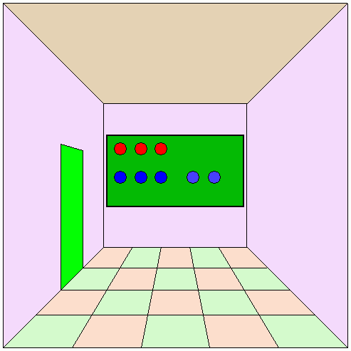

Problème 5 : Nous voulons faire une salle couverte de dalles, aussi bien au sol qu'au plafond ou sur les murs.Nous savons d'expérience qu'il faut 25 dalles pour un sol. Les murs et le plafond ont la même forme et les mêmes dimensions que le sol. C'est une salle où il y aura 3 portes. Chaque porte remplacera 3 dalles murales. En tout, combien de dalles faudra t-il pour faire cette salle ?
25 + (3x3) porte rouge ; (25x5) - (3x3) porte verte ; (25x6) - (3x3) porte bleue.
Suite donnée au problème 5 :
51 Salle entière couverte, invitation à vérifier le nombre de dalles effectivement posées, en tenant compte de celles qui sont dans le dos de l’observateur
52 Seulement le sol est dallé + 9 dalles en plinthes.
53 Manque seulement toutes les dalles du mur d’en face

Problème 6 : Pour changer un peu, on veut daller une salle en utilisant des dalles rectangulaires qui sont 2 fois plus petites que les dalles carrées habituelles. La salle est carrée et de taille habituelle, donc si on avait utilisé des dalles carrées, il en aurait fallu 25.
Combien de petites dalles rectangulaires faudra t-il ?
Pour 25 fois 2, porte jaune;
Pour 25 divisé par 2, porte bleue.
Suite donnée au problème 6 :
61 Salles bien dallée avec 50 dalles rectangles
62 Seulement 12 dalles rectangles et demie, boue pour le reste

Problème 7 : On veut daller une salle carrée de 5 mètres de côté avec des dalles carrées d'un mètre de côté. Le problème c'est que dans cette salle, une dalle manquera car elle sera remplacée par un bloc de plastique qui servira à s'asseoir. Comment trouver le nombre de dalles à mettre dans cette salle ?
Pour 5 x (5-1) porte jaune;Pour (5-1) x 5 porte rouge;Pour (5x5) - 1 porte verte.
Suite donnée au problème 7 :
71 Salle avec 24 dalles et un cube
72 Salle avec 20 dalles réparties en 5 groupes de 4 dalles de même couleur, un cube et de la boue à la place des 4 dalles manquantes.
73 Salle avec 20 dalles réparties en 4 groupes de 5 dalles de même couleur, un cube et de la boue à la place des 4 dalles manquantes.

Problème 8 : On veut poser des dalles en bas des murs d'une salle en guise de plinthes. Le sol est un carré de 5 mètres de côté. Toutes les dalles sont des carrés d'un mètre de côté.
Dans cette salles, il y a 3 portes qui ont chacune une largeur d'un mètre. On ne peut pas mettre de dalles sur les portes.Combien de dalles faudra t-il pour ajouter ces plinthes ?
Pour 5+4+4+4 porte verte ; Pour 5+3+1 porte bleue.
Suite donnée au problème 8 :
81 Plinthes bien posées
- Plinthes manquantes (une parties des plinthes posées dans le dos de l’observateur)
6 Cinq enfants d'aujourd'hui sont venus ici pour jouer à l'école. Voici le problème qu'ils ont tenté de résoudre: On sait qu'un cube a 6 faces. Combien de faces possèdent 4 cubes ?
Chaque enfant disposait de 4 cubes pour s'aider à résoudre ce terrible problème. Ensuite, chaque enfant a écrit son résultat sur le tableau magnétique qui est juste devant toi. Pour finir, chacun a essayé justifier son résultat.
Comme tu peux le voir, les enfants ont tous trouvé des résultats différents.
Pourtant un seul d'entre eux n'a pas pu justifier son résultat auprès des autres. Lequel ?
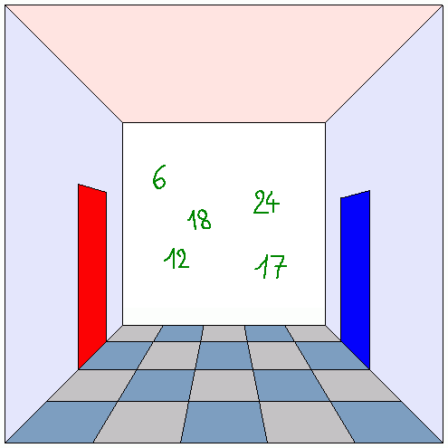

Problème 9 : On veut recouvrir une salle exceptionnelle de dalles d'or et d'argent.
Les 40 dalles d'argent nécessaires sont déjà prêtes. On veut qu'il y ait 7 dalles d'argent de plus que de dalles d'or.
Comment trouver le nombre de dalles d'or à commander ?
Pour 40+7, porte bleue ; Pour 40-7, porte jaune.
Suite donnée au problème 9 :
91 Le nombre de dalles correspond aux données

Même dallage qu’en 91 avec 14 dalles supplémentaires empilées.
4 En face de toi, tu vois un mur-écran qui affiche en permanence une ancienne énigme. On dit qu'il y a quelque chose à y répondre mais personne n'a jamais trouvé quoi. On sait juste que l'énigme raconte deux fois la même histoire.
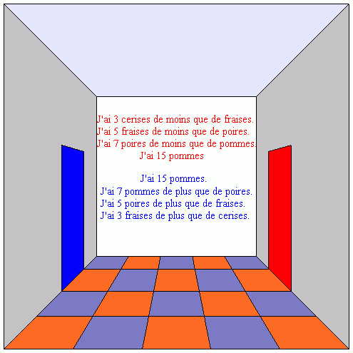
On constate que les mêmes mots inducteurs induisent des opérations différentes selon le sens de lecture. Réponse possible à l’énigme : Tu n’as pas de cerises.

Problème 10 : Le roi ne veut plus d'un royaume où toutes les salles se ressemblent et ses exigences deviennent de plus en plus complexes.Il veut une salle qui réponde à toutes les caractéristiques suivantes :
10 dalles sont des carrés verts.
13 dalles sont bleues et carrées.
18 dalles sont vertes.
Les dalles qui ne sont pas carrées sont triangulaires.
Toutes les dalles coûtent le même prix. Comment trouver le nombre de dalles à payer au fabricant ?
Pour 13+18 porte verte ; Pour 10+13+18 porte bleue.
Suite donnée au problème 10 :

101 Dallage répondant à toutes les exigences du pb 10

102 Même dallage avec 10 dalles vertes empilées de trop
3 Tu as devant toi un nouveau vestige de l'ère scolaire. Avant de poursuivre ta visite, tu peux répondre aux questions très simples que l'on posait aux élèves d'autrefois.
Combien vois-tu :
de carrés ?
de ronds ?
de figures bleues ?
Quels dessins viens-tu de compter 2 fois ?
Que se passera t-il si tu additionnes les trois nombres de dessins que tu as trouvé dans 3 questions écrites en rouge ?
Tu peux faire le calcul si tu ne devines pas.
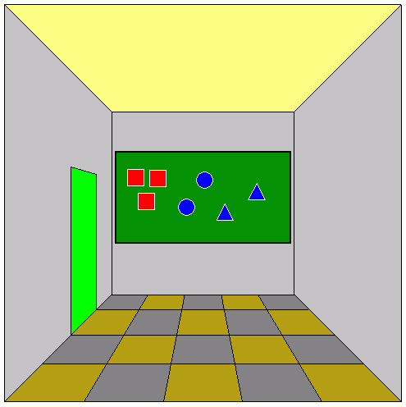

Problème 11 : On veut construire une salle rose et bleue où il y aura 25 dalles peintes à la main. Sur 14 dalles, il y aura du bleu. Sur 15 dalles, il y aura du rose.
Pour aider le peintre dans son travail, peux-tu nous dire comment trouver le nombre de dalles sur lesquelles il y aura à la fois du rose et du bleu ?
Pour 14+15 prends la porte jaune;
Pour (14+15) + 25 prends la porte bleue;
Pour (14+15) - 25 prends la porte verte.
Suite donnée au problème 11 :
111 Dallage correct
112 Peintre en grève : salle entièrement blanche
- Peintre devenu fou ; peinture étalée partout
5 Ce vestige de l'ère scolaire est un peu particulier. A l'origine, c'était un dessin d'enfants mais le maître en a fait un exercice. Voici les questions qu'il posait:
Combien d'enfants ont un pantalon ?
Combien y a t-il de filles ?
Additionne les 2 nombres que tu viens de trouver.
Combien trouves tu d'enfant en trop ?
Duquel s'agit-il ?
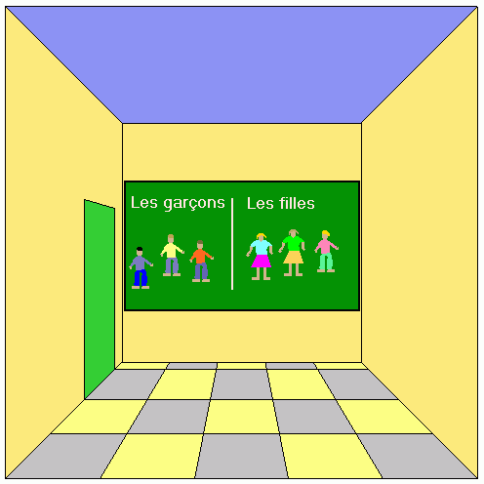

Problème 12 : On veut poser sur les murs d'une salle des bandes de papier peint verticales d'un mètre de large. La longueur des bandes correspond exactement à la hauteur de la pièce à recouvrir. La salle mesure 5 mètres sur 5. Il y a 4 portes d'un mètre de large sur lesquelles on ne pose pas de papier.
Au dessus des portes, il reste le quart de la hauteur de la pièce à recouvrir de papier peint.
Sachant que le papier peint peut être découpé, comment trouver le nombre de bandes de papier peint à acheter ?
Pour 4x5 porte bleue;
Pour (4x4) + 1 porte jaune;
Pour (4x4) + 1/4 porte rouge.
Suite donnée au problème 12 :
121 Le papier recouvre entièrement les murs

122 Du papier manque au dessus de certaines portes
- Les portes sont bloquées par le papier -> demi-tour
7 Tu as devant toi un nouveau vestige de l'ère scolaire. Nous ne savons rien de ce vestige que personne ne comprend.
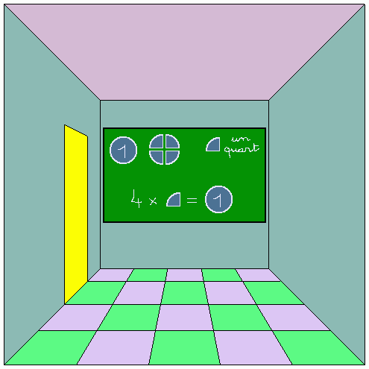

Problème 13 : On veut daller une salle qui doit être assez exceptionnelle. Pour cela, on dispose de dalles ordinaires d'un mètre sur un mètre qui sont trop grandes pour une telle occasion. Les dalles seront coupées en 4. On utilisera donc des quarts de dalle.
Si les dalles avaient été entières, il aurait fallu, comme d'habitude, 25 dalles.
Combien doit-on préparer de quarts de dalle pour recouvrir entièrement cette salle ?
Pour 25 divisé par 4 porte bleue;
Pour 25 fois 4 porte jaune;
Pour 25 moins 4 porte rouge.
Suite donnée au problème 13 :
131 Salle bien dallée avec de petites dalles
132 Salle avec 21 petites dalles seulement.
133 Salle avec 6 petites dalles et quart.
8 L'affichage de ce mur-écran montre une dalle entière et une dalle coupée. Il illustre un vieux proverbe local:
"Plus petits peuvent être autant s'ils sont plus nombreux."
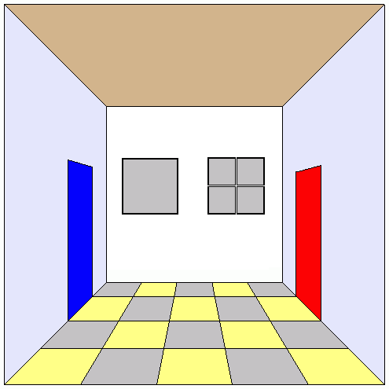

Problème 14 : On veut construire une nouvelle salle où on mettra au plafond des dalles identiques à celles du sol. On sait d'expérience qu'il faut 25 dalles pour le sol. Les dimensions du plafond sont les mêmes que celles du sol. En tout, combien faudra t-il de dalles pour le sol et le plafond ?
Pour 25+2 porte verte;
Pour 25x2 porte bleue.
Suite donnée au problème 14 :
141 Même dallage au sol et au plafond
142 Seulement 2 dalles au plafond

Problème 15 : Pour décorer une salle, on veut coller en haut des murs des bandes de tissu d'un mètre de large. Il y a suffisamment de place en haut des murs pour ne pas être gêné par les portes. Chacun des 4 murs mesure 5 mètres de long.
Dans le royaume, le marchand de tissu ne propose que des carrés de tissu de 5 mètres sur 5.
Combien de carrés de tissu faut-il acheter ?
Pour 4 x 1/5 porte verte; Pour 5 x 1/4 porte bleue; Pour 5 x 5 porte jaune.
Suite donnée au problème 15 :
151 Bandes de tissu conformes à la demande
153 Bandes trop larges, une bande en trop
152 Bandes voulues posées mais salle pleine de l’éxédent
9 Tu as devant toi un bien curieux vestige de l'ère scolaire. Sa signification reste là encore un mystère.
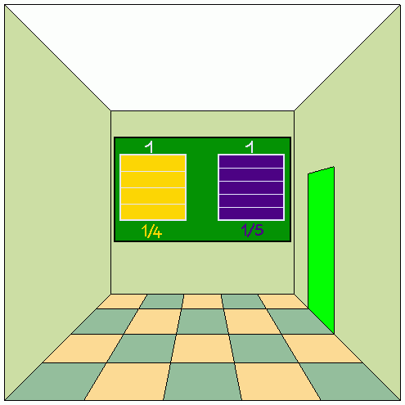

Problème 16 : On veut peindre en vert un mur de surface 25 mètres carrés. On sait qu'avec un pot de peinture entier, on peut peindre 75 mètres carrés. Mais il va falloir choisir entre 2 pots de peinture entamés.
Dans l'un il reste le quart du pot. L'autre est aux 2/3 vide.
Quel pot faut-il prendre pour peindre ce mur ?
Celui qui est plein au quart, porte verte;
Celui qui est aux 2/3 vide, porte rouge.
Suite donnée au problème 16 :
161 Mur d’en face entièrement peint
162 Mur d’en face partiellement peint

Eléments facultatifs à comprendre.

Sandales
On trouve plusieurs salles qui font référence aux sandales et à d’éventuelles restrictions les concernant. Il s’agit d’un jeu de mot avec 100 dalles ; confusion venant du fait que les habitants du royaume qui ne savent plus compter ne peuvent plus retrouver l’origine des termes qu’ils emploient oralement depuis des temps anciens.

Salle 2 : Salle des sandales (disposition en 10x10)
Salle 3 : Salle des sandales également (disposition en 25x4)
Salle 4 : Salle des quatre sandales (disposition en 20x20)
Salle 5 : Salle des deux sandales (disposition en 25x8)
Ces 4 images sont disponibles dans le dossier outils ( sandales.JPEG 983x983 pixels )

Vol présumé des dalles d’or
Dans la salle 91\7, en plus de la validation de la réponse au problème 9, un problème se pose. La salle est dallée en respectant les contraintes du problème mais le poseur de dalles est accusé d’avoir volé des dalles d’or. Voici le texte et l’image :
Cette salle est tout simplement magnifique ! Avec 40 dalles d'argent et 33 dalles d'or, il y a bien 7 dalles d'argent de plus que de dalles d'or. Merci pour ton aide.
Pourtant, une vive polémique monte autour de cette salle. L'artisan qui a posé les dalles a été emprisonné car il est accusé d'avoir volé 24 dalles d'or ! Beaucoup de gens disent que les 33 dalles d'or de cette salle prouvent son innocence. D'autres, influencés par un mathématicien étranger, demandent déjà la mort du voleur. C'est à rien n'y comprendre...
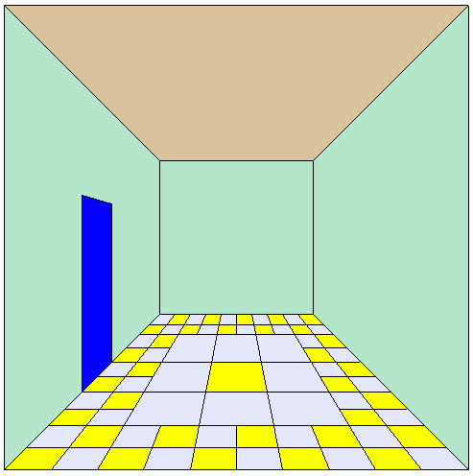

Par ailleurs, la salle 6 appartient à ce même poseur de dalles. Elle possède 8 grandes dalles d’or.

Cette salle magnifique appartient au poseur de dalles du Royaume. Comme il y a des dalles partout ici, il est forcément très riche. Il est également très fier des 8 dalles d'or qui ornent sa salle.
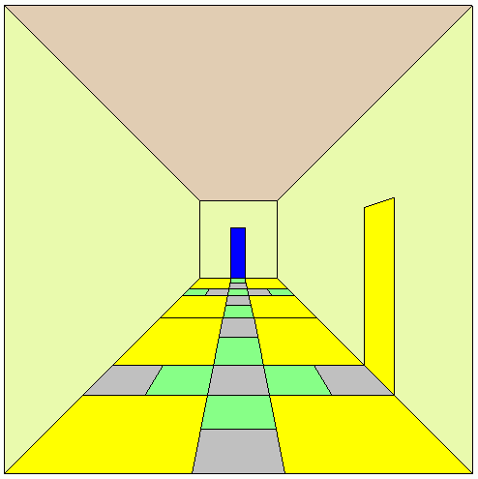

Une activité possible serait de partir de la défense du poseur de dalles qui se fonde sur l’exactitude des nombres prévus et vérifiables dans leur entendement entier ( 33 dalles effectivement présentes dans la salle fabriquée, soit le nombre acheté ; 8 dalles dans sa demeure, donc bien moins que les 24 qu’on lui reproche d’avoir dérobé ). On peut ajouter que le poseur de dalles possède une facture prouvant que les 8 dalles d’or de sa salle 6 ont bien été achetées, donc qu’il ne les a pas volées.
Les élèves joueraient le rôle d’avocat de l’accusation et devraient tenter de prouver la culpabilité du poseur de dalles. Nombres à l’appui…

L’image de ces 2 salles est disponible dans le dossier outils ( voldor.GIF 979x490 pixels ) ou sur internet à www.astro52.com/oliv/voldor.GIF

